**Encuesta NO.1**

1. **Nombre:** Francisco Cote Torres.
2. **¿Nombre del cargo que desempeña?.**

R/ Administrador.

1. **¿En qué consiste o de qué trata su empresa?.**

R/ Venta de insumos para comidas rapidas.

1. **¿Tiene usted un software implementado actualmente en su negocio? (Cambiada)**

**R/**   **Sí ___**

**No _x_**

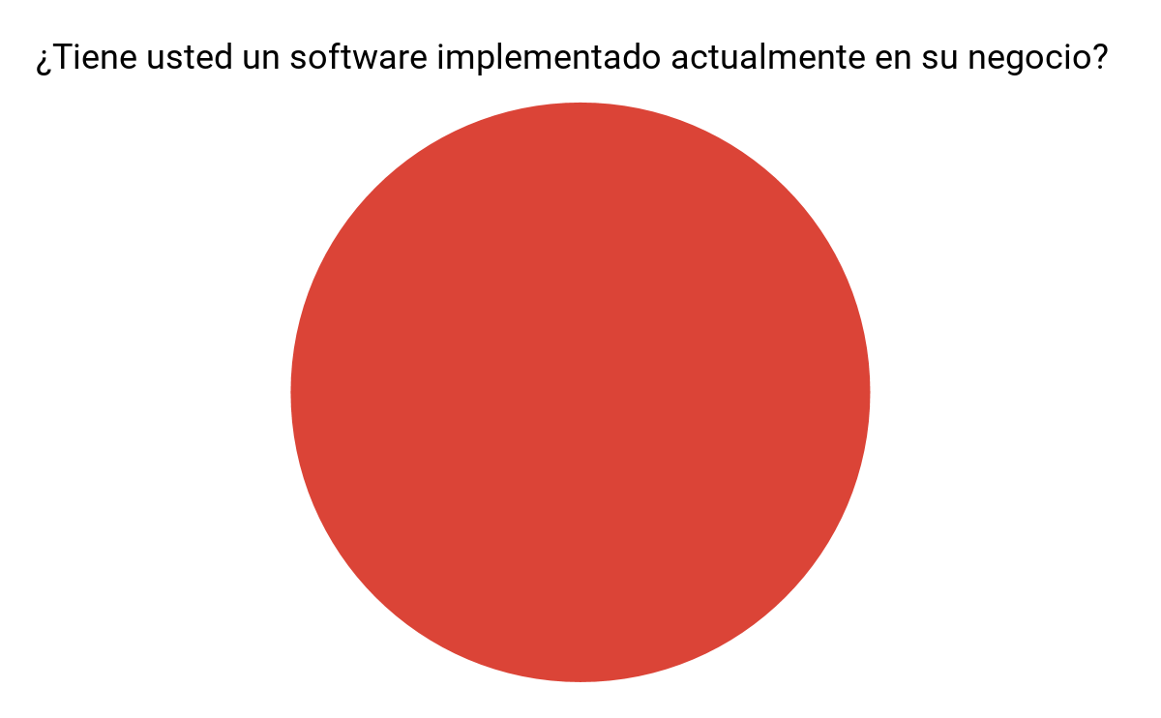

|  |  |  |
| --- | --- | --- |
| Respuesta | Frecuencia | Porcentaje |
| NO | 1 | 33% |
| NO | 1 | 33% |
| NO |  | 33% |
| **Total** | 2 | 100% |

**R/**Como se puede observar en la gráfica de pastel. podemos apreciar que el 100% de los encuestados identifican que no tienen un software implementado en su negocio y por ende ningún encuestado respondió si por lo tanto corresponde al 0%

1. **¿Le gustaría tener implementado un software de control y registro en su empresa ?**

**R/ Sí _x_**

**No __**

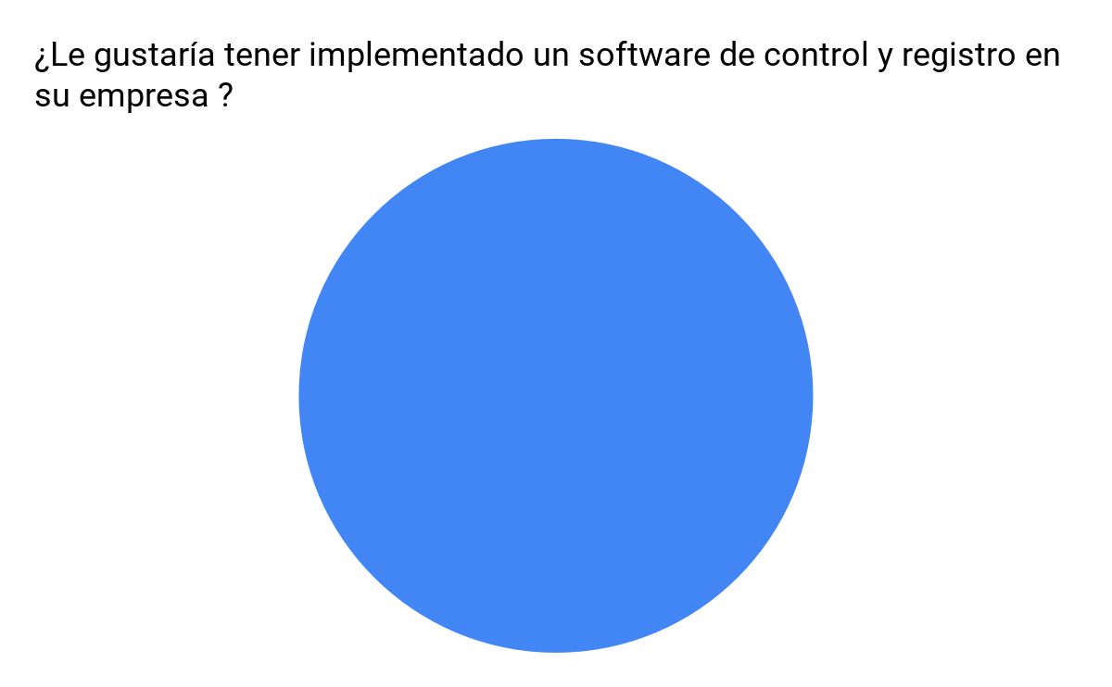

|  |  |  |
| --- | --- | --- |
| Respuesta | Frecuencia | Porcentaje |
| SI | 1 | 33% |
| SI | 1 | 33% |
| SI |  | 33% |
| **Total** | 2 | 100% |

**R/**Como se puede observar en la gráfica de pastel. podemos apreciar que el 100% es completado dado que todos los encuestados responde que SI les gustaría tener un software de control y registros en la empresa y por ende ningún encuestado respondió NO por lo tanto corresponde al 0%

1. **¿Como se maneja el proceso de inventariado de productos en su empresa?(cuaderno, celular, computador, listado, página web, etc).**

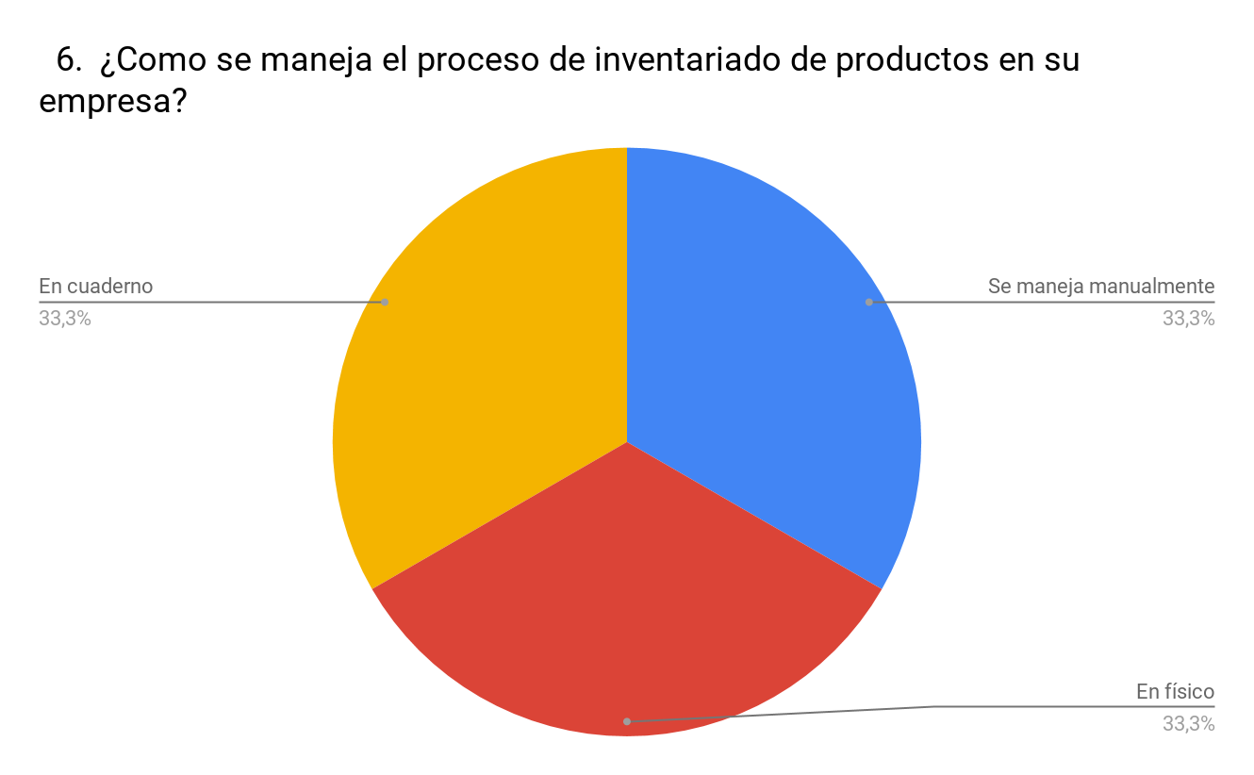**R/** El proceso de inventariado se maneja manualmente, donde colocamos todo en un cuaderno, y este proceso se realiza semanalmente.

|  |  |  |
| --- | --- | --- |
| Respuesta | Frecuencia | Porcentaje |
| El proceso de inventariado se maneja manualmente, donde colocamos todo en un cuaderno, y este proceso se realiza semanalmente. | 1 | 33% |
| En físico mediante un cuaderno, mirando qué cantidad de productos nos quedan ya que no manejamos cantidades alarmantes. | 1 | 33% |
| En cuaderno | 1 | 33% |
| **Total** | 3 | 100% |

**R/**Como se puede observar en la gráfica de pastel. podemos apreciar que el primer encuestado según su respuesta se maneja el inventario por medio de un cuaderno semanalmente corresponde al 33% El segundo encuestado corresponde a un 33% dado que su respuesta concluimos que se maneja por medio de un cuaderno llevando el registro de los productos, el tercer encuestado corresponde a un 33% porque en su respuesta nos informa de que lo manejan en un cuaderno, por lo tanto en los 3 encuestados se evidencia que el proceso de inventario de los productos se maneja en un cuaderno

1. **¿Qué falencias o problemas encuentra en el funcionamiento de control y registro de su negocio? Marque con una x.**

**R/**

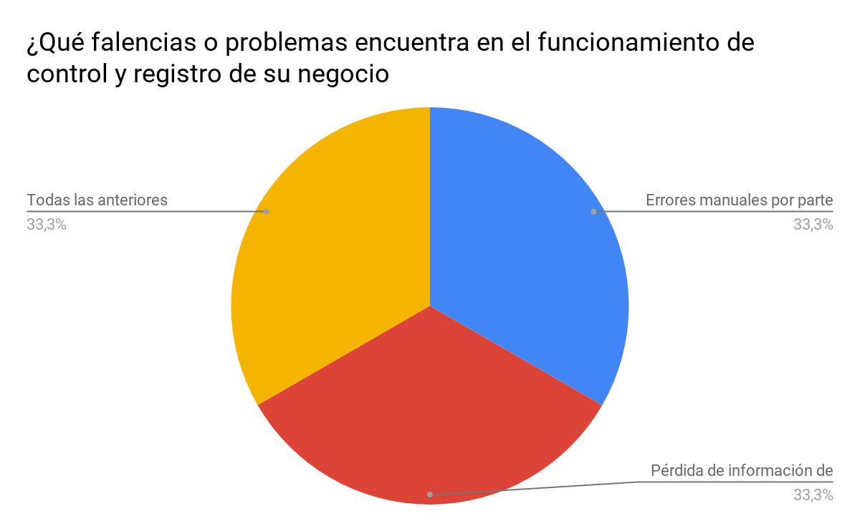

|  |  |  |
| --- | --- | --- |
| Respuesta | Frecuencia | Porcentaje |
| Errores manuales por parte de los empleados | 1 | 33% |
| Pérdida de información de los productos | 1 | 33% |
| Todas las anteriores | 1 | 33% |
| **Total** | 3 | 100% |

**R/**Como se puede observar en la gráfica de pastel. podemos apreciar que el primer encuestado según su respuesta nos da a conocer que las falencia que él identifica en la empresa son los errores manuales por parte de los empleados este corresponde a un 33% El segundo encuestado corresponde a un 33% dado que su respuesta identifica que la falencia de su empresa es la pérdida de información de los productos , el tercer encuestado corresponde a un 33% porque nos informa de que la empresa tiene todas las falencias anteriormente mencionadas

|  |  |
| --- | --- |
| **Pérdida de información de los productos** |  |
| **Mal control y registro de la información** |  |
| **Errores manuales por parte de los empleados** | **x** |
| **Todas las anteriores** |  |

1. **¿Cuántos empleados intervienen en el proceso de control de inventarios, ventas y servicios?**

**R/** 5.

|  |  |  |
| --- | --- | --- |
| Respuesta | Frecuencia | Porcentaje |
| 5 | 2 | 70% |
| 4 | 1 | 30% |
| **Total** | 3 | 100% |

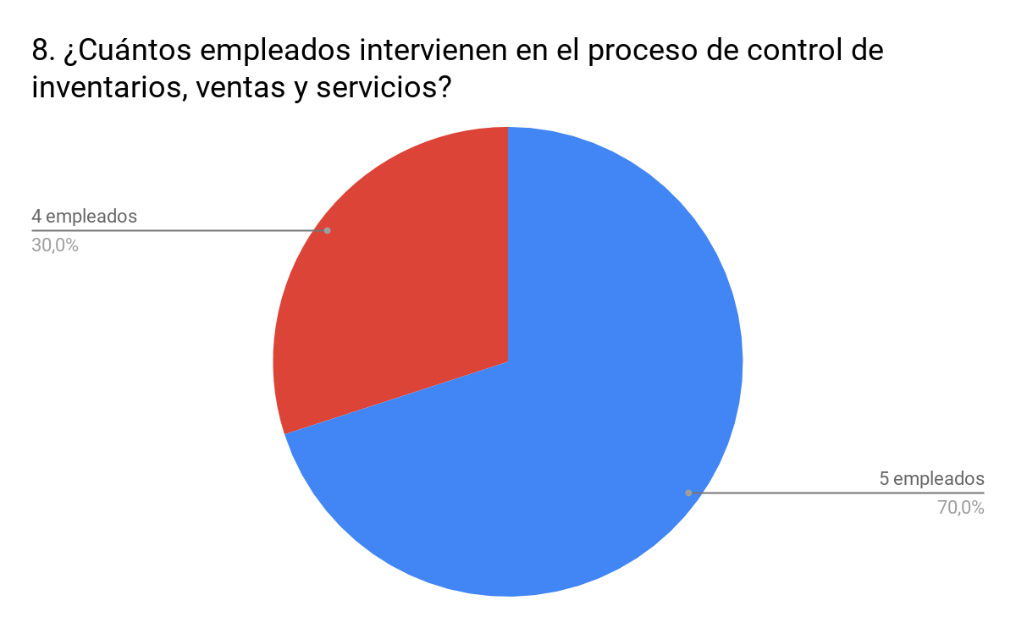

**Análisis:** Como se puede observar en la gráfica de pastel. podemos apreciar que en primer lugar está el 70% el cual corresponde a que el manejo del inventario es realizado por 5 empleados. En segundo lugar está el 30% el cual asegura que son 4 empleados quienes están encargados del proceso de inventario.

1. **¿Que flujo de ventas tiene su negocio? (Siendo 1 el más bajo y 5 el más alto) Marque con una x.**

**R/**

|  |  |  |  |  |
| --- | --- | --- | --- | --- |
| 1 | 2 | 3 | 4 | 5 |
|  |  | **X** |  |  |

|  |  |  |
| --- | --- | --- |
| Respuesta | Frecuencia | Porcentaje |
| 3 | 1 | 33% |
| 4 | 1 | 33% |
| 5 | 1 | 33% |
| **Total** | 3 | 100% |

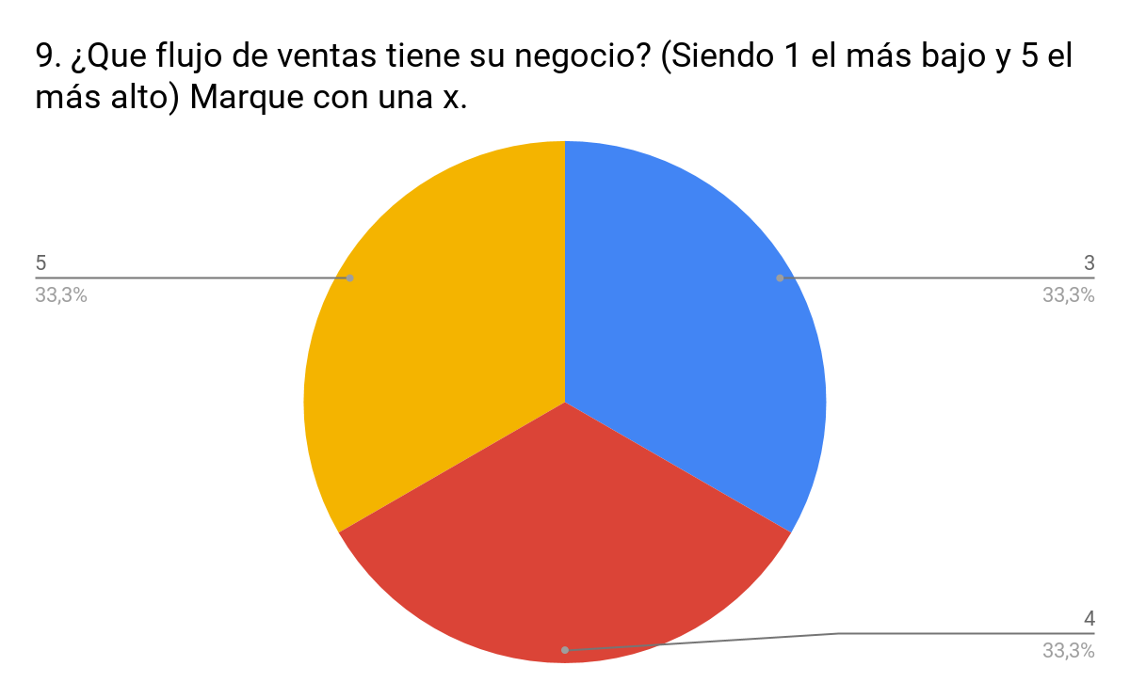

**Análisis:** Como se puede observar en la gráfica de pastel. podemos apreciar que en primer lugar está el 33% el cual corresponde a que hay un flujo de ventas de 5 en una escala del 1 al 5. En segundo lugar está el 33% el cual asegura que el flujo de ventas del negocio es de 4. En tercer lugar está el 33% el cual afirma que el flujo de ventas de la empresa es de 3.

1. **¿Con cuántos proveedores cuenta usted actualmente?**

**R/** 25 proveedores.

|  |  |  |
| --- | --- | --- |
| Respuesta | Frecuencia | Porcentaje |
| 25 proveedores | 1 | 33% |
| 30 proveedores | 1 | 33% |
| 40 proveedores | 1 | 33% |
| **Total** | 3 | 100% |

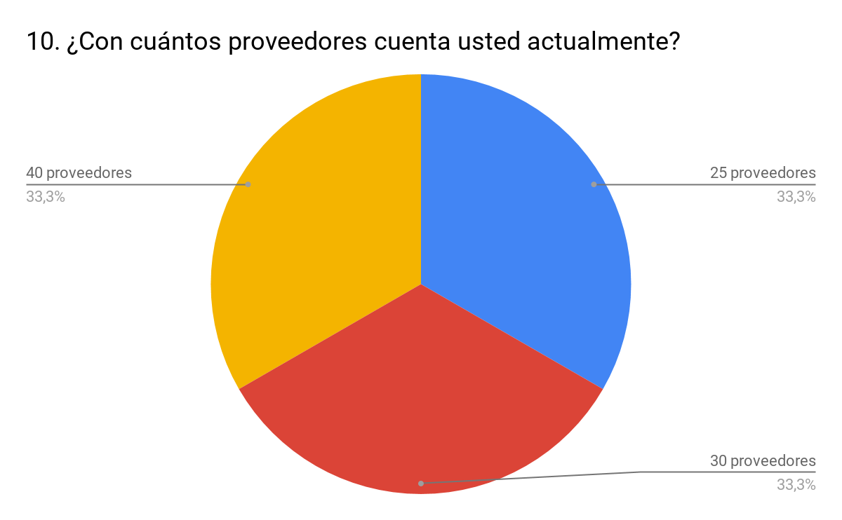

**Análisis:** Como se puede observar en la gráfica de pastel. podemos apreciar que en primer lugar está el 33% el cual corresponde a que actualmente el negocio maneja un promedio de 40 proveedores. En segundo lugar está el 33% el cual asegura que se manejan 30 proveedores Y en tercer lugar está el 33% el cual corresponde a que se manejan 33 proveedores.